2014年4月高等教育自学考试
土建工程计量试卷[[微信公众号：ikaoti]
(课程代码06964)
- 单项选择题(本大题共10题，每小题2分，共20分)
1．根据《建筑工程建筑面积计算规范》，不应计算建筑面积的是
A.建筑物外墙外侧保温隔热层
B.建筑物内的变形缝
C.无永久性顶盖的架空走廊
D.有围护结构的屋顶水箱间
2．建筑工程消耗量定额中，土石方室内回填的工程量计算按
A.挖方体积减去室外地坪以下埋设物的体积
B.主墙间净面积乘以回填厚度
C.回填面积乘以平均回填厚度
D.外墙中心线所围面积乘以厚度
3．建筑工程消耗量定额中，预制砼方桩电焊接桩的工程量应按
A.接头个数计算
B.接头的面积计算
C.预制桩的长度计算
D.桩的截面周长乘以接头个数计算
4．根据《建设工程工程量清单计价规范》，TN关于砖砌体工程量计算，正确的说法是
A.砖基础按设计图示尺寸以长度计算
B.砖散水按设计图示尺寸以体积计算
C.砖地沟按设计图示尺寸以中心线长度计算[最新年份咨询qq593777558]
D.砖明沟按设计图示尺寸以水平面积计算
5．建筑工程消耗量定额中，现浇砼整体楼梯定额未包括
A.楼梯与楼板连接的梁
B.楼梯与休息平台连接的梁
C.底层起步梯基础梁
D.休息平台四周的梁
6．根据《建设工程工程量清单计价规范》，钢筋工程量的计算，正确的是
A.碳素钢丝束采用镦头锚具时，其长度按孔道长度增加0.30m计算[最新年份咨询qq593777558]
B.直径为d的Ⅰ受力钢筋，端头90°弯钩形式，其弯钩增加长度为3.5d
C.冷拔低碳钢丝搭接长度，图纸未标注时，一般按500mm计算
D.钢筋混凝土梁柱的箍筋长度仅按梁柱设计断面外围周长计算
7．建筑工程消耗量定额规定，计算模板的板超厚支撑增加费，板厚应超过
A.120mm
B.150mm
C.160mm
D.200mm
8．建筑工程消耗量定额规定，建筑物外墙脚手架工程量按
A.外墙外围长度乘以设计室外地坪至檐E1的高度计算，套双排脚手架定额
B.外墙外围长度乘以设计室外地坪至檐口的高度计算，套单排脚手架定额
C.外墙外围长度乘以设计室内地坪至女儿墙顶的高度计算，套双排脚手架定额
D.外墙外围长度乘以设计室外地坪至女儿墙顶(女儿墙高l.0米)的高度计算
9．某工程层高2.8m，板厚90lmm，踢脚线高度l50mm，则其内墙抹灰高度为
A.2.56m[本科目答案页面导航：http://zk.ikaoti.cn/zikao.htm]
B.2.65m
C.2.71m
D.2.8m
10．定额中栏杆扶手的高度编制按
A.0.8m
B.0.9m
C.1.0m
D.1.1m
- 判断选择题(本大题共l0小题，每小题l分，共l0分)
判断下列每小题的正误，正确的将答题卡上该小题的“[A]”涂黑，错误的将“[B]”涂黑。
11．建筑物墙体的砌筑脚手架，砌筑高度在4．0m以内的套用脚手架定额。
12．建筑工程消耗量定额中，钻孔灌注砼桩砼的工程量按设计桩长增加超灌长度乘以桩截面面积计算。
13．内墙裙抹灰面按内墙净长乘以高度计算。
14．平屋顶的卷材屋面防水按水平投影面积计算，要扣除风道所占面积。
15．根据《建设工程工程量清单计价规范》，楼地面踢脚线工程量应按设计图示中心线长度计算。[[微信公众号：ikaoti]
16．建筑工程消耗量定额规定，模板支撑高度超过3.6米时，应计算模板的超高支撑增加费。
17．建筑工程消耗量定额规定，垂直高度小于1.6m或栏板厚度小于120mm可按栏板计算。
18．建筑工程消耗量定中，砖墙工程量计算时凸出墙面的腰线应并入墙体体积计算。
19．建筑工程消耗量定额中STL灌注砼桩的成孔工程量应按桩长以长度计算。
20．清单中基础土方开挖深度是指从基础垫层顶面至室外地坪之间的高度。
- 填空题(本大题共l0空，每空l分，共10分)
21．在投资估算的控制下由 根据初步设计图等文件编制和确定的建设项目从筹建到交付使用所需全部费用的是 。
22．定额按编制的程序和用途分，可分为工序定额、施工定额、预算定额、概算定额、
和 。
23．施工机械台班单价由七项费用组成，包括 、大修理费、经常修理费、安拆费及场外运输费、 、燃料动力费、养路费及车船使用税等。
24．措施项目费是指 为完成工程项目施工，应发生于该工程施工前和施工过程中技术、生活安全等——项目的各种生产费用。
25．社会保障费包括养老保险、 、 、住房公积金、危险作业的意外伤害保险。
- 名词解释题(本大题共2小题，每小题5分，共10分)
26．工程结算
27．工程量清单计价模式
- 简答题(本大题共2小题，每小题l0分，共20分)
28．简述建筑面积的定义，并请列出四项按l/2计算建筑面积的范围。
29．简述一般土石方、挖基坑、挖沟槽和平整场地的划分。
- 计算题(本大题共2小题，第30小题l0分，第31小题20分，共30分)
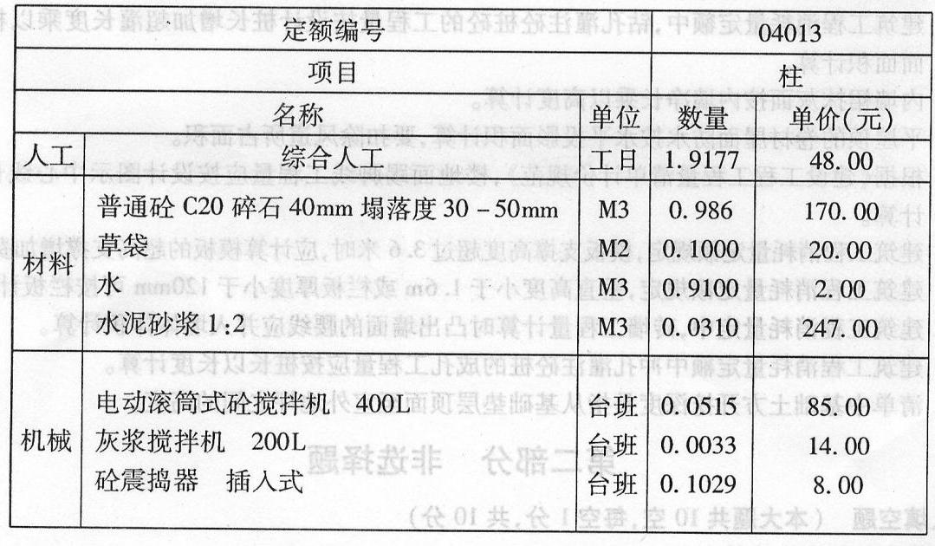
30．已知某工程框架结构现浇柱子的砼人材机消耗量及其价格如下表所示，该工程企业管理费费率为17％，利润率为2％，试计算该柱子砼项目的综合单价。
31．某工程如图所示，工程概况如下：
(1)墙体采用200mm厚的l90×190×190的多孔砖、M5砂浆砌筑
(2)天棚、内墙面采用中级抹灰
(3)砼均采用现场搅拌，柱、梁板的砼均强度等级均为C25
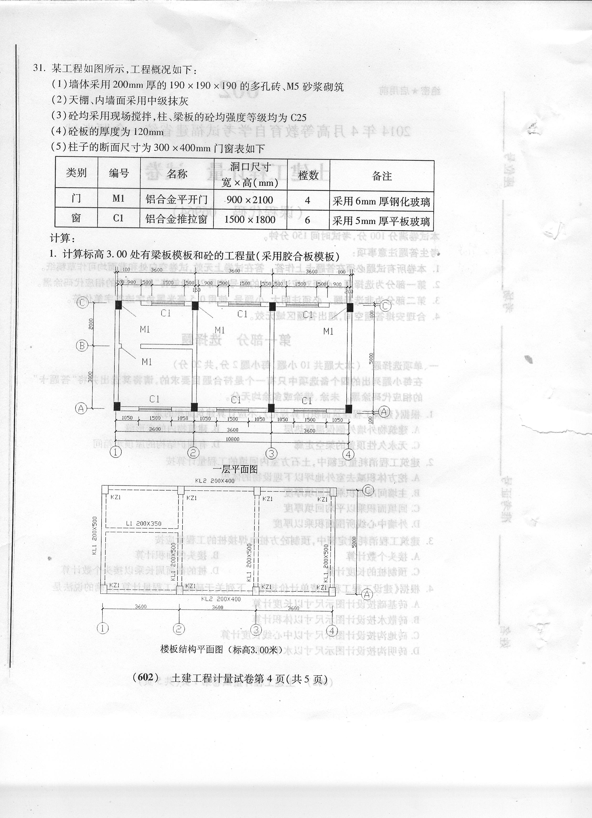
(4)砼板的厚度为l20mm
(5)柱子的断面尺寸为300X400mm门窗表如下
计算：
1．计算标高3.00处有梁板模板和砼的工程量(采用胶合板模板)
